POHORSKA OMLETA
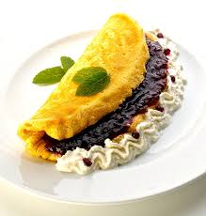
Sestavine:
3 jajca
3 žlice sladkorja
3 žlice ostre moke
3 žlice brusnične marmelade ali brusničnega džema
250 ml sladke smetane za stepanje
sladkor v prahu za posip

Postopek priprave:
Pečico segrej na 220°C. Večjo ponev z ognjevarnim ročajem (ročaj, ki prenese visoko temperaturo v pečici) ali pa okroglo posodo brez ročaja namaži z maslom in potresi z moko (odvečno moko pa odstani tako, da jo streseš nazaj v embalažo z moko).
Rumenjake in beljake loči v dve skledi. Rumenjakom dodaj sladkor in jih penasto umešaj. Beljake stepi v čvrst sneg.
V stepene rumenjake vmešaj najprej dve žlici stepenih beljakov, nato pa na zmes presej moko in jo vmešaj z ročno metlico. V zmes čisto na koncu počasi vmešaj še preostanek snega. Testo vlij v pripravljeno ponev in jo za 12 minut postavi v ogreto pečico.
Medtem, ko se omleta peče, stepi sladko smetano. Ko je omleta pečena, jo vzemi iz pečice, daj na krožnik (previdno, da se ne opečeš) in eno polovico na debelo premaži z brusnično marmelado ali džemom. Omleto prepogni in po vrhu posuj s sladkorjem v prahu.
Ob strani pa jo okrasi s stepeno smetano in postrezi.
Dober tek!

